Identificação
Nome completo do aluno: Saulo de Társio Silva Sousa
Campus (do aluno): Cabo Frio
Modalidade da bolsa: PIBITI
Núcleo de Pesquisa: Núcleo de Instrumentação Científica e Inovação Tecnológica (NICITec)
Área/Linha de Pesquisa: Aquisição e transmissão de dados com microcontroladores
Nome do orientador: Alexandre Peixoto do Carmo
Campus (do orientador): Cabo Frio

Título
Protótipo de baixo custo para determinar o índice de radiação ultravioleta utilizando microcontroladores.

Resumo
Radiação é uma forma de energia produzida por uma determinada fonte e que viaja pelo espaço por meio de ondas eletromagnéticas ou partículas. A radiação ultravioleta (radiação UV) é um tipo de energia eletromagnética, assim como a luz, e que compõe o espectro eletromagnético. Ela é muito importante para o ser humano, uma vez que estimula a produção de vitamina D3. Ela também pode ser prejudicial à saúde, na medida que ficar exposto a ela por um grande período de tempo e sem a proteção adequada pode causar severas consequências à saúde. A Organização Mundial da Saúde (OMS), juntamente com a Organização Mundial de Meteorologia, aprovaram um documento que funciona como uma espécie de guia e nele são apresentados as definições e características da radiação UV. O documento contém as formas de medir a radiação UV e as medidas de proteções mais adequadas a fim de evitar os danos causados por ela. O índice de radiação ultravioleta (índice UV) é um valor inteiro, que está entre 0 e 11, e é o parâmetro que é utilizado para indicar a sua intensidade. Com as informações fornecidas pelo documento proposto pela OMS e com a utilização de microcontroladores em conjunto com sensores e outros módulos de entrada e saída, pensou-se na criação de um protótipo que fizesse a medida da intensidade da radiação ultravioleta. O objetivo do sistema/protótipo é alertar as pessoas sobre os perigos e cuidados que elas devem adotar mediante ao valor da intensidade da radiação UV medida.
Palavras-Chave: radiação UV, índice UV, sensores, microcontroladores.

Introdução
Radiação é uma forma de energia produzida por uma determinada fonte e que viaja pelo espaço por meio de ondas eletromagnéticas ou partículas. A radiação ultravioleta é uma forma de energia eletromagnética e, assim como a luz visível, raios-x, infravermelho e etc, compõe o espectro eletromagnético. Sendo uma onda eletromagnética, a radiação UV é uma entidade que é mapeada no espectro eletromagnético e que, em questões de comprimento de onda e frequência, está entre a luz visível e os raios-X, como pode ser observado na Figura 1.

Figura 1: O espectro eletromagnético e a radiação ultravioleta
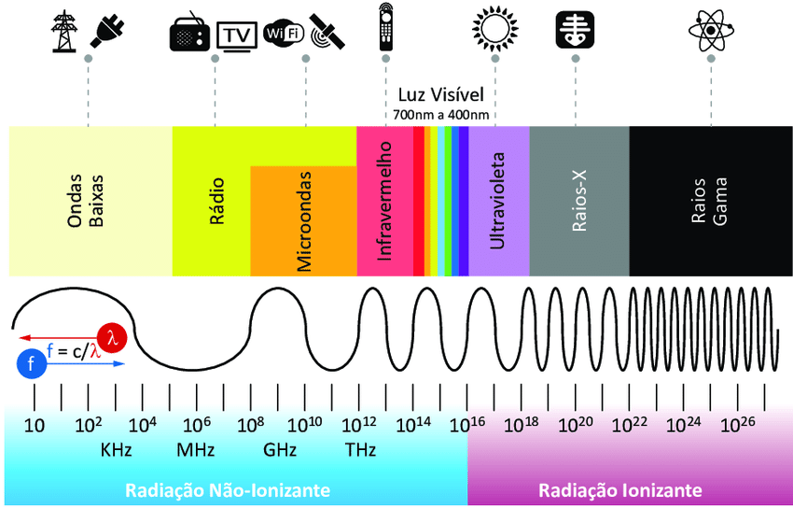
Fonte: LABCISCO, 2013

A radiação UV é muito importante para o ser humano, pois ela estimula a produção de vitamina D3. Essa vitamina possui influência direta no desenvolvimento atlético e na composição corporal de um indivíduo. A radiação ultravioleta também pode ser utilizada no tratamento de algumas doenças por meio de um processo chamado fototerapia. Esse processo consiste em utilizar a radiação UV na forma de lasers, lâmpadas ou a combinação destes dispositivos, juntamente a medicamentos que aumentam a sensibilidade UV. O procedimento é feito por um profissional sempre com a supervisão de um dermatologista (U.S. Food and Drug Administration, 2019).
A radiação ultravioleta é dividida em três tipos: UVA, UVB e UVC. A radiação UVC não chega a atingir o ser humano, pois é impedida a seguir seu caminho pela camada de ozônio. A radiação UVA é a responsável pela pigmentação direta (bronzeamento), fotoenvelhecimento, fotocarcinogênese (câncer de pele), pigmentação imediata, tem pouco poder eritematógeno (vermelhidão) e causa imunossupressão (diminuição da resposta imunológica). A radiação UVB tem um grau de penetração médio, atingindo principalmente a epiderme. Promove eritema, fotoenvelhecimento, fotocarcinogênese, pigmentação tardia e imunossupressão (ISIC, S/ ANO). A Figura 2 mostra os tipos de radiação UVA, UVB e UVC e como interagem com a pele.
É visto que a radiação UV pode ser muito prejudicial à saúde humana. Um ser humano exposto a ela por um bom período de tempo e sem a proteção adequada pode apresentar queimaduras leves na pele ou até mesmo desenvolver câncer de pele. Mediante a tal perigo, viu-se necessário alertar as pessoas sobre esses perigos e fornecer as devidas medidas de segurança para evitar os danos causados pela radiação UV. Entra então em cena um importante documento aprovado e recomendado pela Organização Mundial da Saúde (OMS) e pela Organização Mundial de Meteorologia. Esse documento tem objetivo de ser uma guia para pessoas, fornecendo informações detalhadas sobre a radiação UV, a forma de mensurá-la e também apresentar as medidas de proteções mais adequadas para evitar seus danos.

Figura 2: UVA, UVB e UVC
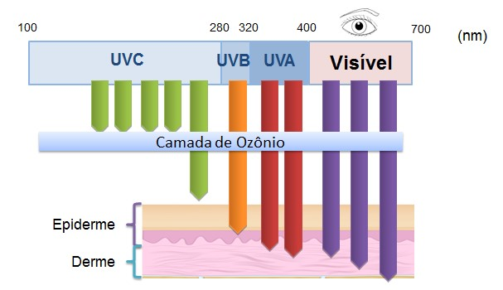
Fonte: ISIC, S/ANO

O parâmetro utilizado para medida da intensidade da radiação UV é o índice de radiação UV. Ele descreve a intensidade da radiação UV na superfície da Terra. Esse parâmetro é um valor inteiro, que varia de 0 a 11, e os valores são associados a níveis de radiação UV e também as medidas de proteções que as pessoas devem adotar a fim de evitar os danos que ela pode causar. A tabela abaixo foi feita com base nas informações apresentadas no documento sugerido pela OMS e nela contém informações intuitivas sobre a intensidade da radiação UV e as proteções que devem ser adotadas pelas pessoas para os índices de radiação UV medidos.

Figura 3: Faixas dos índices UV, cores e medidas de precaução
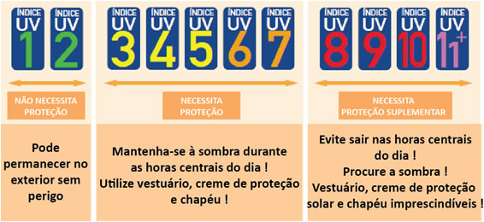
Fonte: IPMA, 2013

Com as relações das informações de cores, faixas de índice UV e recomendações de proteções adequadas apresentadas no documento, torna-se motivador o desenvolvimento de ferramentas e aplicações para deixar ainda mais visível às pessoas sobre a intensidade da radiação UV e as formas mais adequadas de proteção. As figuras abaixo mostram diagramas interessantes que cumprem muito bem o objetivo de guia sobre a radiação UV e as medidas de proteções. Esses diagramas foram implementados utilizando as informações que estão no documento guia sugerido pela OMS.

Figura 4: Exemplos de diagramas para divulgação da intensidade do índice UV e medidas de segurança
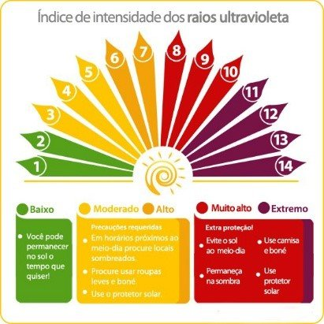  Fonte: HCLOE, 2019 | 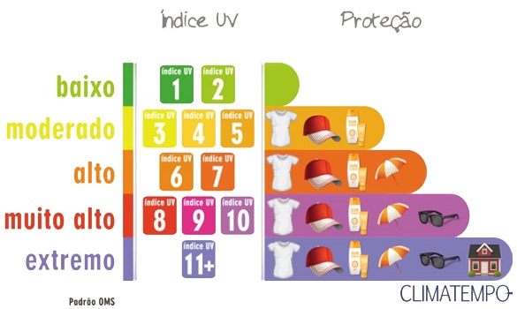  Fonte: FILIPEFLOP, 2015

O protótipo visado é composto por um sensor que é capaz de medir o índice UV, um sensor de temperatura e um módulo capaz de marcar hora. As informações adquiridas são encaminhadas para o microcontrolador, onde serão processadas e tratadas. As informações de hora e temperatura são exibidas no display, composto por 4 matrizes de LEDS 8x8 e a intensidade da radiação ultravioleta é informada por LEDS em sequência, dando uma ideia de nível da grandeza.

Objetivos
-Geral:

Desenvolver um protótipo de um medidor de índice de radiação ultravioleta e apresentar o índice medido ao usuário, bem como os cuidados que devem tomar mediante ao valor obtido. Além disso, o protótipo deve informar a temperatura ambiente atual e hora.
-Específico(s):

- Estudar a documentação sugerida pela OMS e ver a definição do índice UV, faixas de índice UV, níveis de radiação, cores utilizadas e mensagens sugeridas na documentação;
- Verificar o funcionamento dos sensores de radiação UV, sensor de temperatura e do módulo de tempo real que marca a hora utilizados no protótipo;
- Estudar e implementar a renderização de informações nas matrizes de LEDS 8x8 788BS com o CI 74HC595;
- Utilizar o CI 74HC595 como multiplexador para utilizar em conjunto com os LED’s que indicam o índice de radiação UV obtido;
- Conectar os sensores e CI’s de controle dos periféricos de saída (LED’s indicativos e o display de matrizes de LED’s 8x8) ao microcontrolador;
- Realizar o dimensionamento e implementar uma forma de alimentação mais adequada para o protótipo;
- Construir uma estrutura para abrigar todos os componentes utilizados no protótipo.
METODOLOGIA
O protótipo construído é composto por:
- Placa Arduíno Uno, que contém o microcontrolador ATMEGA328P;
- um sensor de radiação ultravioleta UVM30A;
- um sensor de temperatura e umidade DHT11;
- um módulo de tempo real RTC DS3231;
- seis CI’s 74HC595;
- quatro matrizes de LED’s 788BS 8x8;
- cinco LED’s;
- uma fonte de energia de 9V;
- um regulador de tensão 7805.

A Figura 5 mostra como esses componentes foram relacionados para assim atingir o objetivo especificado neste trabalho. As setas vermelhas indicam vias de alimentação elétrica, a seta verde indica os sinais provindos dos sensores utilizados e a azul indica sinais de controle vindos da placa Arduíno que são enviados para os circuitos integrados e assim fazer o controle para renderização da temperatura e hora nas matrizes e indicação do nível da radiação UV através do LED’s.

Figura 5: Topologia do protótipo visado no trabalho
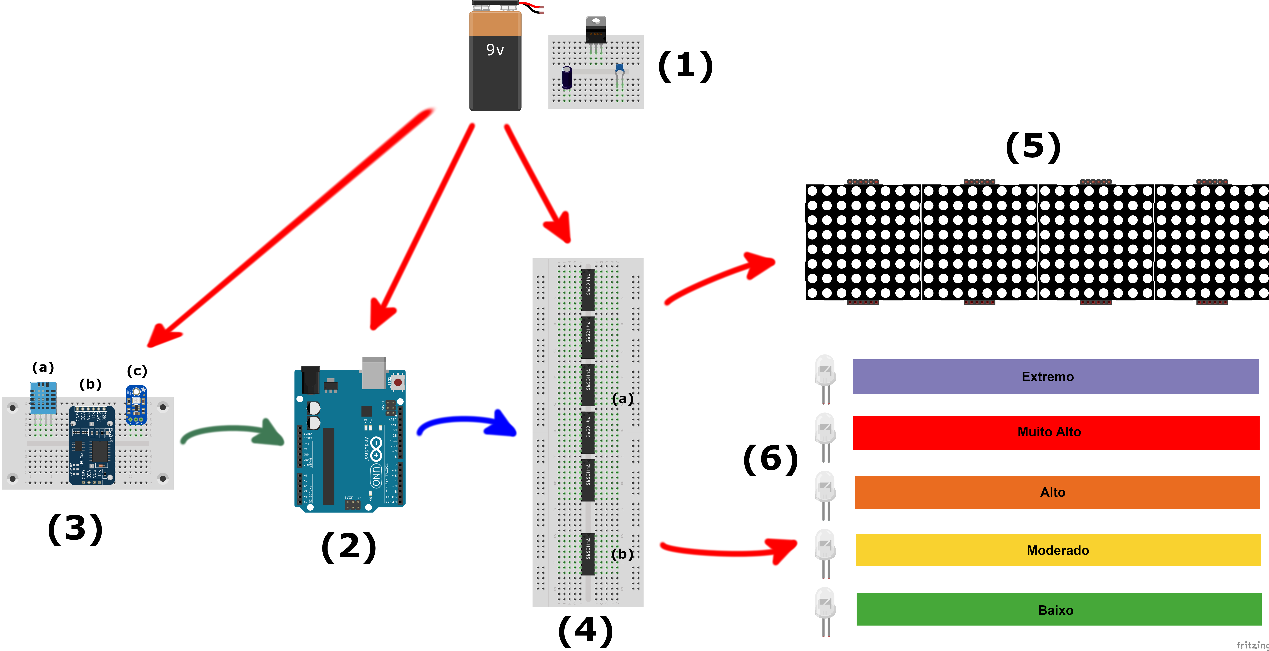
Fonte: O autor, 2020
A primeira parte do sistema é composta pela alimentação elétrica. O esquema na Figura 5 mostra uma fonte de energia de 9v, mas foi necessário a utilização de um regulador de tensão para baixar a tensão para um nível de 5V para ser viável a utilização dos circuitos integrados, sensores e outros módulos.
Para compor a parte de controle, uma placa Arduíno Uno foi utilizada. Ela é marcada em (2) no esquema apresentado na Figura 5. A placa Arduíno Uno apresenta o microcontrolador ATMEGA328P e que a ideia de utilizá-la maximizou o processo de desenvolvimento do protótipo, tanto na questão de facilitar as conexões feitas, pois soldas não precisaram ser realizadas e a especificação dos pinos é exibida na própria placa, sendo bem intuitiva, e também na questão do desenvolvimento e carregamento de códigos fontes ao microcontrolador ATMEGA328P. A Arduíno oferece uma ferramenta de desenvolvimento, a Arduíno Software, que gerencia e abriga uma coleção de bibliotecas que auxiliaram o desenvolvimento do protótipo e que abstrai do usuário/programador a necessidade de conhecer técnicas de baixo de nível para carregar o código fonte ao microcontrolador.
Em (3)(c), no esquema da Figura 5, está o sensor de radiação ultravioleta. O sensor utilizado foi o UVM30A. Esse sensor apresenta três pinos. Os pinos são: a alimentação do sensor, 5V e GND, e o pino de dados, que fornecerá o sinal referente ao valor do índice da radiação ultravioleta medido, onde será conectado a um pino com função analógica do microcontrolador. O valor lido na porta analógica varia entre 0 e 1200 mV. As informações abaixo mostram o comportamento do sensor e referencia o valor obtido a um determinado índice UV. Mediante às informações apresentadas nas imagens abaixo, o índice UV é calculado com base em testar em qual intervalo de tensão está o valor medido no pino de saída do sensor e retornar o índice UV referente ao intervalo.
Figura 6: Níveis de tensões no pino de saída do sensor UVM30A e os índices UV
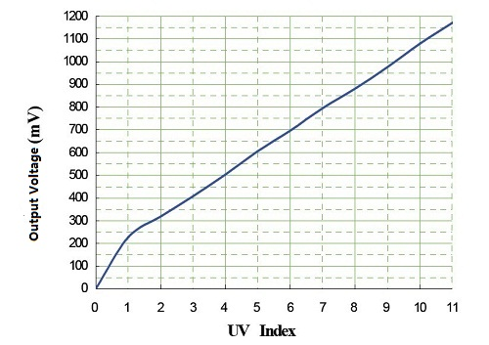 | 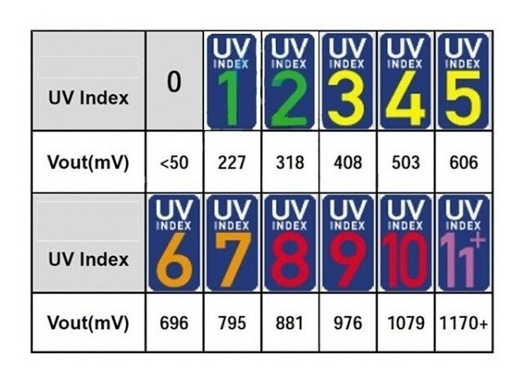
Fonte: WILTRONICS, S/ ANO
Fonte: FILIPEFLOP, 2015

Em (3)(a), no esquema da Figura 5, está o sensor DHT11. Esse sensor apresenta 4 pinos: os de alimentação, 5V e GND, o pino com função N.C e o pino de dados, que foi conectado a uma das portas analógicas da placa Arduíno. O pino com função N.C não foi utilizado, logo, essa função não foi necessária para o funcionamento do protótipo. O DHT11 possuí um controlador interno de 8 bits que converte o sinal de temperatura obtido em um sinal serial e envia os dados à placa Arduino através do seu pino de dados. A biblioteca DHT.h foi devidamente instalada à plataforma de desenvolvimento Arduino e utilizada para obtenção da temperatura. Essa biblioteca apresenta uma função que é responsável por interpretar o sinal recebido no pino de dados do sensor e gerar o valor final de temperatura que será exibido para o usuário. Essa função é a readTemperature(). O retorno da função é um valor real que pode ser tratado e utilizado de acordo com as necessidades do programador. Neste caso, o valor retornado foi utilizado para gerar um texto com o seguinte formato: aa.b ºC, exemplos: 25.2 ºC, 35.4 ºC. É recomendado a utilização de resistores pullup de 4,7kΩ a 10kΩ ligando o pino de saída de dados do sensor ao pino de alimentação de 5V para fins de estabilização dos sinais presentes neste pino.
Em (3)(b), no esquema da Figura 5, está o módulo RTC DS3231. O RTC DS3231 é um módulo capaz de medir e manter as informações de data e hora de determinado processo. A bateria conectada ao corpo do módulo mantém a energia necessária para que a data e hora não sejam perdidas em caso de falha do módulo ou se a energia de alimentação for cessada. O pinos do módulo utilizados foram: VCC, alimentação positiva com mínimo de 2.3V e máximo de 5.5V; GND, pino terra do sistema; SDA (Serial Data), conectado ao pino com função SDA da placa Arduino Uno (A4); SCL (Serial Clock Line), sinal de clock que gera o sincronismo de comunicação entre o microcontrolador e o módulo e que foi conectado ao pino com função SCL da Arduino Uno (A5). Para a captura de hora, foi utilizada uma biblioteca: a RTClib. Ela foi devidamente instalada à plataforma de desenvolvimento Arduino e as funções para adquirir a hora e minuto atuais foram utilizadas. Elas são: hour() e minute(). Essas funções retornam valores inteiros que foram concatenados para formar um texto com a seguinte formatação: HH:mm. Exemplos: 14:32, 08:02.
Em (4), no esquema da Figura 5, encontram seis CI’s 74HC595. O circuito integrado 74HC595 é um CI do tipo registrador de deslocamento (shift register), geralmente usado para controle de LED’s, display 7 segmentos, matriz de LED’s e teclados. São oito saídas que atuam de forma paralela, com o controle sendo feito por apenas 3 pinos de entrada. Por esse motivo, o CI 74HC595 também é conhecido por ser um expansor de portas para placas como Arduino. A Figura 7 mostra o mapeamento dos pinos desse circuito integrado. A Figura 8 mostra a estrutura interna das matrizes de LED’s utilizada no protótipo e que podem ser vistas em (5), no esquema da Figura 5.
Figura 7: Pinos do CI 74HC595 Figura 8: Estrutura interna da matriz de LEDS
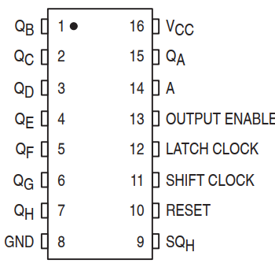
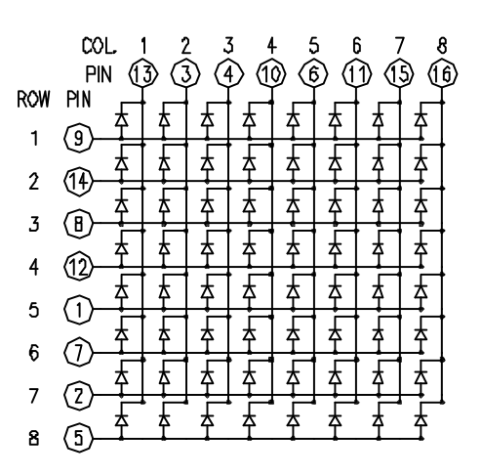

Fonte: PDF1.ALLDATASHEETS
Fonte: ARDUINO.CC

Para renderizar a informação de temperatura e hora nas matrizes de LED’s, foram utilizados cinco CI’s 74HC595, presentes em (4)(a), no esquema da Figura 5: quatro para controlar o acionamento das linhas de cada uma das matrizes de forma individual e um para controlar o acionamento das colunas de todas as matrizes simultaneamente. Os pinos de saída dos quatro primeiros CI’s, denominados QA, QB, QC, QD, QE, QF, QG, QH, foram conectados aos pinos referentes às linhas de cada uma das matrizes e os pinos de saída do quinto CI foram conectados aos pinos referentes às colunas de todas as matrizes.
O primeiro passo para atingir o objetivo da renderização da informação nas matrizes de LED’s é saber como é realizado o processo de ativação de seus LED’s. Isso foi alcançado fazendo a análise da estrutura interna da matriz apresentada na Figura 8. A grande ideia é fazer com que uma corrente elétrica flua através dos LED’s e isso é alcançado se há uma diferença de potencial elétrico entre seus terminais, ou seja, para acionar, por exemplo, apenas o primeiro LED da matriz, deve-se ter uma alimentação de 5V (nível lógico 1) no pino 9 da matriz, o pino 13 da matriz deve estar conectado ao GND (nível lógico 0) e os demais pinos da coluna devem estar conectados a 5V; para acionar toda a primeira linha da matriz, deve-se ter um tensão de 5V no pino 9 e todos os pinos referentes às colunas da matriz devem estar conectado ao GND. Essas conexões de 5V e GND provém dos CI’s 74HC595, uma vez que foi dito que seus pinos de saída estão conectados ao pinos de todas as matrizes.
Logo, se o objetivo é renderizar informações no conjunto de matrizes utilizados, deve-se ter um controle sobre quais de seus LED’s devem ser ativados e, consequentemente, deve-se ter um controle sobre os níveis de alimentação (níveis lógicos) nos terminais de saída de cada um dos circuitos integrados utilizados. Esse controle é conseguido através dos pinos A, LATCH CLOCK e SHIFT CLOCK apresentados na Figura 7. Esses pinos são conectados à entradas digitais no microcontrolador e o sinais de controle são enviados dele até os circuitos integrados por meio de uma programação. Ao pino A de cada CI é enviado um byte, uma informação de 8 bits, e essa informação é refletida em níveis lógicos de alimentação nos terminais dos CI’s onde alimentam as matrizes. Essas informações são disponibilizadas nos terminais dos CI’s graças ao sinais de CLOCK (pulsos) e LATCH (sinal para gravação temporária da informação no CI) que são gerenciadas pelo microcontrolador através da programação feita para renderizar as informações de hora e temperatura obtidas dos sensores de forma correta. Os bytes a serem enviados, a gerência dos pulsos e da gravação da informações no CI devem acontecer de uma forma que apenas os LED’s corretos sejam ativados e assim gerar os caracteres de forma correta, gerando a informação da melhor maneira possível ao usuário.
Assumindo que o quinto circuito integrado é comum a todas a matrizes e que todas elas recebem as mesmas informações dele durante todo o ciclo de funcionamento do programa, a renderização de um caractere se dá da seguinte forma: cria-se um mapa de bytes para cada caractere e faz o programa varrer esse mapa, enviando os bytes ao pino A do circuito integrado que faz o controle do acionamento das linhas da matriz por meio de uma função nativa da Arduino: shiftOut. Essa função transfere um byte de dados um bit de cada vez para os terminais do CI.
A sintaxe da função shiftOut é:

shiftOut(dataPin, clockPin, bitOrder, value)
onde:
- dataPin: o pino no qual transferir cada bit (int);
- clockPin: o pino a ser pulsado uma vez que o pino data estiver com o bit a ser trasnferido (int);
- bitOrder: em que ordem receber os bits; pode ser MSBFIRST ou LSBFIRST. Respectivamente, primeiro o bit mais significativo (Most Significant Bit First), ou o primeiro o bit menos significativo (Least Significant Bit First);
- value: o valor a ser transferido, (byte).
Primeiro, o pino da Arduino no qual o pino LATCH do CI está conectado é colocado para um nível lógico LOW; logo após, começa-se a transferência do byte, em que cada bit é escrito em sequência no pino de dados da Arduino, o qual está conectado ao pino A do CI; em seguida, o pino de controle do clock, que faz a sincronia entre o CI e o microcontrolador, é pulsado (colocado em HIGH, depois LOW) para indicar que aquele bit está disponível; assim que todo byte é enviado ao CI, o pino que está relacionado ao LATCH do CI é colocado para nível lógico HIGH, indicando que a informação provinda do microcontrolador pode ser refletida nos terminais de saída do CI 74HC595, acionando as linhas e colunas desejadas para e assim ativar os LED’s para montar a informação que está chegando do microcontrolador.
Para toda informação ser renderizada ao longo das 4 matrizes utilizadas, torna-se necessária a utilização do pino SQH do CI. Esse pino é responsável por realizar a transmissão da informação provinda do microcontrolador para os outros CI, de modo que apenas o pino de dados do primeiro CI é conectado ao microcontrolador. Assim, para realizar a serialização da informação ao longo de todas as matrizes, é necessário conectar os pinos SQH de cada CI ao pino de dados do próximo CI.
O sexto CI, presente em (4)(b), no esquema da Figura 5, é responsável por fazer o controle de ativação dos LED’s presentes em (6), no esquema, e assim indicar o índice de radiação UV adquirido pelo sensor. O valor obtido pelo sensor é mapeado para um byte, que é enviado ao CI 74HC595, que refletirá essa informação nos seus terminais de saída, ativando um dos LED’s. Um estudo de caso: o índice retornado pelo sensor é 2; a programação deve enviar ao CI 75HC595 o byte 00000100’, ativando o primeiro LED, indicando que o nível de radiação UV é “baixo”.
A Figura 9 mostra todas as conexões que foram realizadas entre os componentes apresentados e utilizados no protótipo:
Figura 9: Conexões realizadas entre os componentes utilizados no protótipo
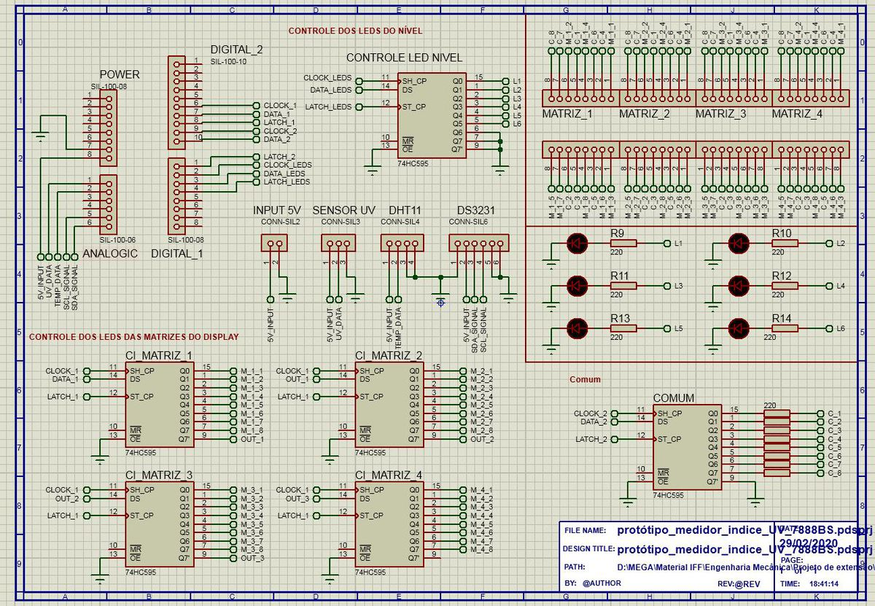
Fonte: O autor, 2020
Resultados e Discussão
O protótipo foi montado e testado e todos os dados retornados pelos sensores e módulo utilizados foram observados nas matrizes 8x8 e nos LED’s indicativos do nível de radiação UV. Os testes consistiram em verificar o modo de funcionamento das partes utilizadas e analisar se as informações provindas delas eram consistentes. Os testes ocorreram em dias ensolarados e dias parcialmente nublado.
A resposta do sensor UVM30A foi satisfatória, pois em um dia ensolarado o sensor foi exposto à radiação solar e os índices retornados foram 7 e 8, o que determina um nível de radiação alto e muito alto, característico de um dia ensolarado. No dia parcialmente nublado, a radiação UV não era tão intensa e os índices retornados pelo sensor foram 1 e 2, o que representa um nível baixo de radiação. O sensor também retorna índices de radiação com intensidade baixa quando está em ambientes fechados ou quando ele é coberto.
O sensor de temperatura e umidade DHT11 também se mostrou eficaz, uma vez que retornava temperaturas condizentes e bem similares às apresentadas em sites com informações meteorológicas. O interessante é que foram feitas análises de várias temperaturas em vários sites de cunho meteorológicos e o sensor apresentou temperaturas bem similares às temperaturas médias e também pode ser observado a incerteza do sensor, o qual condiz em sua documentação.
O módulo de tempo real foi capaz de medir e retornar a hora atual com acurácia. Os testes de desligar o sistema e verificar a consistência da hora foi feita e a informação se manteve consistente. Isso comprova o bom funcionamento do módulo e que ele é uma boa alternativa para marcar hora e data em projetos que necessitem dessas informações.
As informações dos sensores foram coletadas e processadas pelo microcontrolador utilizado. Após a realização do processamento, as informações de temperatura e hora foram exibidas nas 4 matrizes de LED’s utilizadas no protótipo e o nível de radiação UV foi refletido de forma correta nos LED’s indicativos.
Figura 10: Hardware que compõe a
saída do protótipo

Figura 11: Informações na parte frontal do protótipo

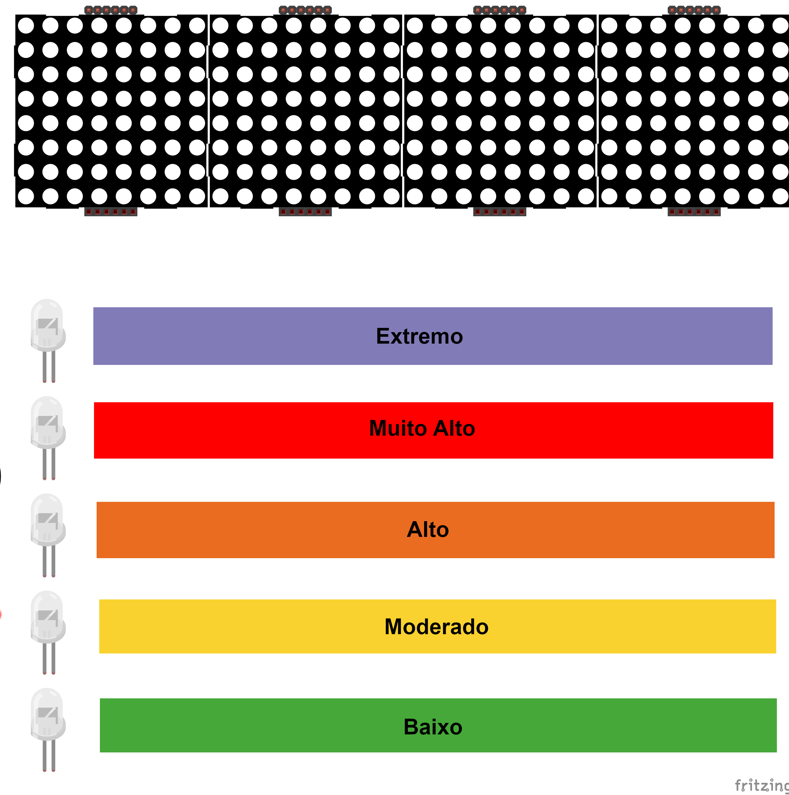
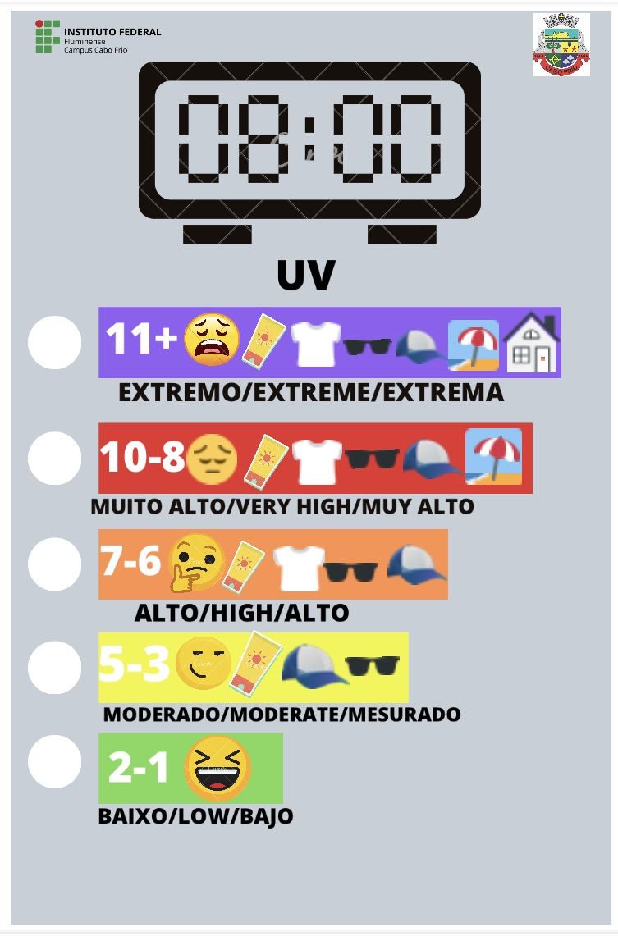

Fonte: O autor, 2020

Fonte: O autor, 2020

Conclusões
A radiação UV se mostra muito importante na vida do homem, uma vez que é utilizada no tratamento de algumas doenças e ela também tem um importante papel na produção de uma substância essencial ao ser humano, a vitamina D. Mas a radiação UV também pode ser muito prejudicial ao ser humano, na medida que ficar exposto a ela por um grande período de tempo e sem as proteções adequadas pode acarretar sérios problemas de saúde.
Para manter as pessoas informadas sobre os riscos da radiação UV, a OMS e outras organizações de peso sugerem a utilização de um documento que funciona como uma espécie de guia sobre as nocividades, como realizar as medidas e proteções que as pessoas devem adotar quando se deparam com essa entidade física. O documento aborda bastante o conceito do índice de radiação UV, que é o parâmetro utilizado para identificar a intensidade da radiação UV. O documento também aborda os cuidados que as pessoas devem adotar com base no índice de radiação UV obtido, relacionando termos, ícones, mensagens e cores adequados aos intervalos de índices obtidos para facilitar a compreensão aos leitores do documento.
Utilizando as informações apresentadas por tal documento, pensou-se em um método de reuni-las e dispô-las às pessoas, por exemplo, em um ambiente externo como uma praça ou praia. Ideias foram levantadas e discutidas e elas convergiram para a construção de um totem que mostraria a hora e temperatura através de um display e mostraria a intensidade da radiação UV através de LED’s. O totem também iria apresentar as informações de intensidade da radiação UV, bem como os cuidados que as pessoas devem adotar, fazendo a utilização das ferramentas visuais e mensagens adequadas propostas no documento, como mostra a Figura 10.
Mas antes da construção do totem, foi necessário a realização de estudos dos recursos que seriam utilizados para compô-lo. Os estudos realizados sugeriram que a melhor abordagem para implementação do protótipo é exibida na Figura 5. Esse esquema mostra as informações sendo obtidas dos sensores e módulos utilizados, a parte de entrada do sistema, e que são enviadas ao microcontrolador, a unidade de controle, para processá-las e transformá-las em informações úteis às pessoas através do display e LED’s utilizados, a saída.
Assim, para obtenção do protótipo com a cara de um produto final, os elementos apresentados na Figura 5 deveriam ser colocados em uma espécie de estrutura de formato retangular e com as devidas conexões realizadas, como mostra a Figura 9, deveria ser fechada. A parte frontal da estrutura retangular deveria ser semelhante ao esquema apresentado na Figura 11.

Referências Bibliográficas

ARDUINO.CC. Row-columm Scanning to control an 8x8 LED Matrix. Disponível em
<https://www.arduino.cc/en/Tutorial/RowColumnScanning>. Acessado em 27 de Julho de 2020.

ANSTO. What is radiation?. Disponível em <https://www.ansto.gov.au/education/nuclear-facts/what-is-radiation>. Acessado em: 10 de Janeiro de 2020.

FILIPEFLOP. Medidor de índice UV com Arduino. São Paulo: 13 de Outubro de 2015. Disponível em: <https://www.filipeflop.com/blog/medidor-de-indice-uv-com-arduino/>. Acessado em: 10 de Janeiro de 2020.

FORUM.ARDUINO.CC. Topic: Matrix problem. Disponivel em
<https://forum.arduino.cc/index.php?topic=605589.0>. Acessado em: 27 de Julho de 2020.

HCLOE. Raios UVS causam riscos à saúde dos olhos veja os cuidados. São Paulo: 13 de Junho de 2019. Disponível em: <https://www.hcloe.com.br/raios-uvs-causam-riscos-a-saude-dos-olhos-veja-os-cuidados>. Acesso em 10 de Janeiro de 2020.

IPMA. INDICE ULTRAVIOLETA: VALORES ELEVADOS NOS PROXIMOS DIAS. Portugal: 23 de Abril de 2013. Disponível em: <https://www.ipma.pt/pt/media/noticias/news.detail.jsp?f=/pt/media/noticias/arquivo/2013/iuv.elevado.23-26.04.html>. Acesso em: 10 de Janeiro de 2020.

ISIC. Proteção Solar. Disponível em: <http://isic.net.br/artigo-32>. Acessado em: 10 de Janeiro de 2020.

LABCISCO. O espectro eletromagnético na Natureza. São Paulo: 05 de Março de 2013. Disponível em: <http://labcisco.blogspot.com/2013/03/o-espectro-eletromagnetico-na-natureza.html>. Acessado em: 10 de Janeiro de 2020.

PDF1. ALLDATASHEET. 74HC595 Datasheet(PDF) 1 Page - ON Semiconductor.
Disponível em <https://pdf1.alldatasheet.com/datasheet-pdf/view/12198/ONSEMI/74HC595.html>. Acessado em: 27 de Julho de 2020.

U.S. FOOD AND DRUG ADMINISTRATION. Ultraviolet (UV) Radiation. United States: 26 de Abril de 2019. Disponível em: <https://www.fda.gov/radiation-emitting-products/tanning/ultraviolet-uv-radiation>. Acessado em: 10 de Janeiro de 2020.

WILTRONICS. UV Detection Sensor. Disponível em: <https://www.wiltronics.com.au/wp-content/uploads/datasheets/ARD2-2062.pdf>. Acessado em: 10 de Janeiro de 2020.

WORLD HEALTH ORGANIZATION. Global Solar UV Index: A practical Guide. Disponível em: <https://www.who.int/uv/publications/en/UVIGuide.pdf>. Acessado em: 5 de Dezembro de 2019.

Atividades Complementares
Participação no evento Caravana da Ciência 2019 com o projeto “Utilização de microcontroladores na instrumentação científica”.

Agradecimentos
Em primeiro lugar, agradecer ao CNPQ e IFF pelo apoio financeiro, o qual ajuda bastante no desenvolvimento do projeto. Agradecer também ao professor Alexandre Peixoto pela orientação e ao time do Laboratório de Instrumentação Científica (Labinc) pela troca de conhecimentos e experiências, o que também maximiza o desenvolvimento do projeto.

Considerações Finais
Dentre todas as atividades listadas para a completa implementação do protótipo, apenas uma não foi executada: construir uma estrutura para abrigar todos os componentes. A equipe começou a realização do dimensionamento da estrutura, bem como as disposições dos elementos dentro dela. Antes do término desse passo, houve o início do processo de quarentena devido a pandemia de COVID-19. Assim, com as atividades suspensas e fechamento do campus, a conclusão dessa atividade tornou-se inviável a ponto de não ser concluída.
O fato de a equipe não ter concluído a tarefa de montar o protótipo em uma estrutura não impossibilitou a equipe de pensar como seria o protótipo em um tamanho maior, definindo um totem, produto final de todo o planejamento deste projeto.
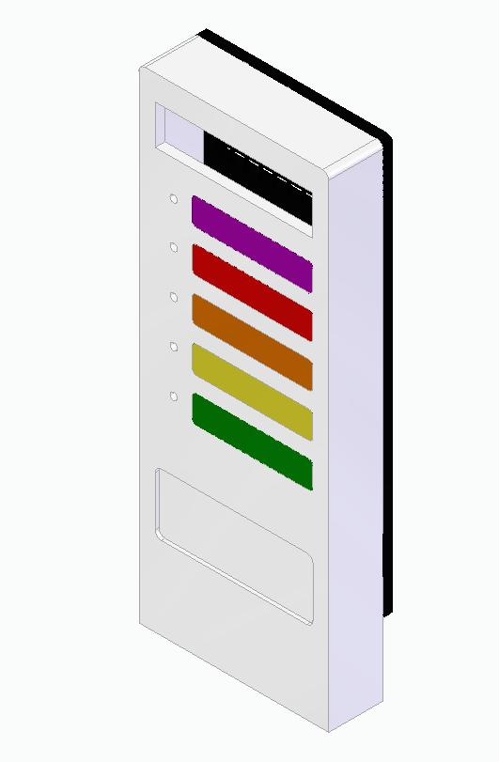
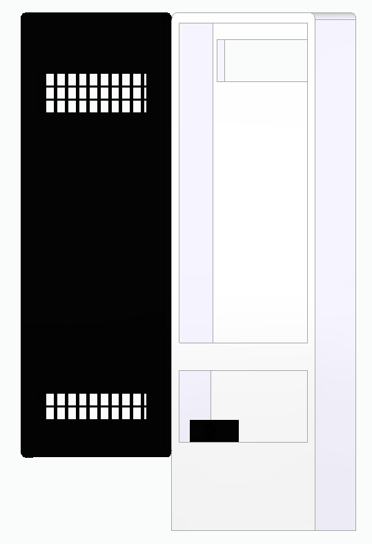
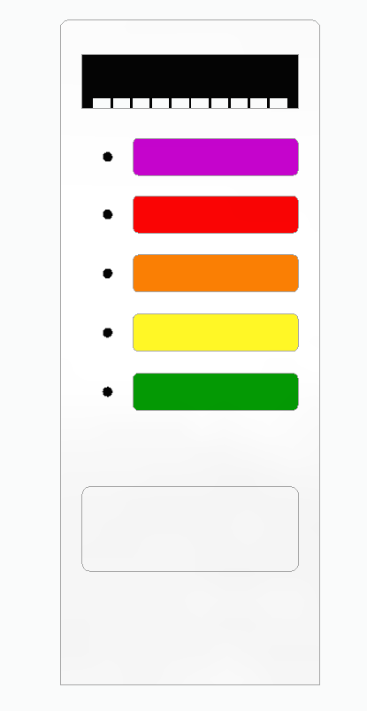
Figura 12: Partes frontais e posterior do totem

Fonte: O autor, 2020
Todo o material e artefatos gerados durante a execução desse projeto pode ser encontrado no github e pode ser acessado e baixado no seguinte endereço:

Cabo Frio, RJ 30 de Julho de 2020
Local Data

________________________________ _____________________
Orientador(a) do Projeto Estudante

